Уважаемые преподаватели и студенты!
Библиотека КазАСТ предоставляет вам доступ к Электронно-библиотечной системе «КАБИС» (Казахстанская автоматизированная библиотечно-информационная система) – ресурс, предоставляющий online доступ к полнотекстовым коллекциям книг.
Представленная электронно-библиотечная система – это ресурс, предоставляющий online доступ к полнотекстовым коллекциям книг и включающий в себя 1800 наименований электронных версий учебных изданий преподавателей КазАСТ и других ведущих издательств.
Работать с ресурсом можно в сети вуза без предварительной регистрации или из любой точки, где есть доступ к сети «Интернет», пользуясь паролем. Для доступа к полнотекстовым ресурсам предлагаем воспользоваться Инструкцией по работе с ЭБС «КАБИС».
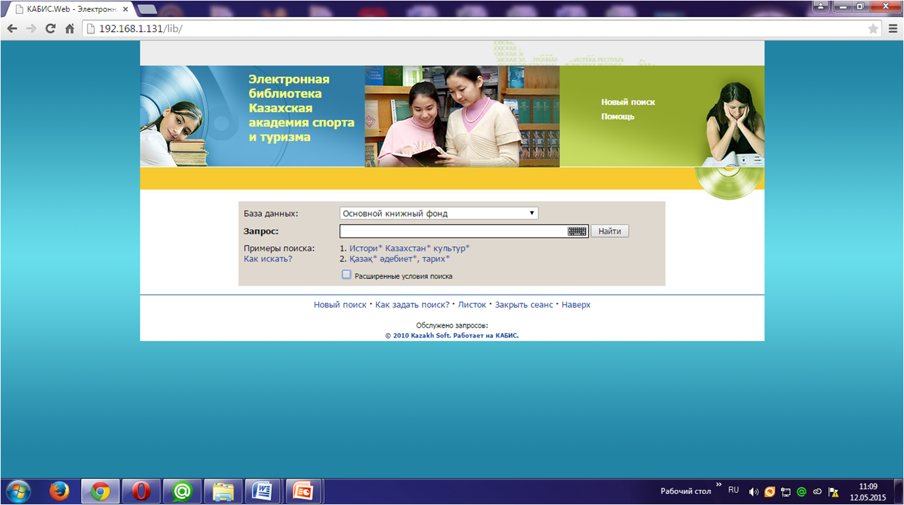

Инструкция по работе с полнотекстовыми ресурсами в ЭБС «КАБИС»
Зайти на сайт КазАСТ
1. Раздел Е-сервисы
2. Нажать раздел «КАБИС»
3. Ввести пароль
4. Нажать на изображение с надписью «КАБИС»
5. «База данных»: нажать на стрелочку и вывести «картотека статей и электронная библиотека»
6. «Расширенные условия поиска» - поставить галочку
7. «Все каталоги»- поставить галочку в «электронных ресурсах»
8. «Запрос » - ввести тему и нажать «Найти»
Пароль доступа: ast1945

Контакты:
+7 702 111 64 27 (Рамазанова Аягоз Молдагалиевна)

